【广东轻工职业技术学院】
我校大学生数学建模队获省二等奖
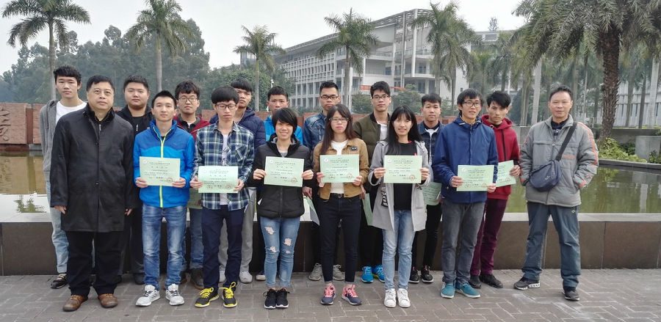
1月12日至14日，全国大学生数学建模竞赛广东赛区的颁奖会在佛山召开。我校的黄国荣、辛奎东、李博文、叶润华和刘宁元等老师指导的大学生数学建模队登台领奖。
信息162的彭岳容、汽车151的李燕平、信息162的赖军福、精化161的陈炽文、注师162的周建华、电气162的吕作朋、证券151的杨意、连营151的林淑黎和电气152的梁锐佳等同学获得省级二等奖；机制161的李今潘、机制161的尤嘉添、国贸161的卢惜寅、精化161的何旭杰、精化161的徐树栋和国际161的刘庆鑫等同学获得省级三等奖；财管161的 高木兰、机制161的翟晓武、软件161的胡校彬、食品162的冯浩元、机制161的朱伟健和会计161的刘绮娴等同学获得优胜奖。
全国大学生数学建模竞赛每年举行，目前已成为全国高校规模最大的基础性学科竞赛，也是世界上规模最大的数学建模竞赛。2017年这一届比赛有来自全国33个省市、自治区和港澳以及澳大利亚的1418所高校36375队的十万多名大学生参加了此项赛事。（财贸学院）

